Tillsynsbegäran – information om höga naturvärden och fridlysta arter i avverkningsanmälan A 48329-2025 i Linköpings kommun
Denna tillsynsbegäran behandlar höga naturvärden i avverkningsanmälan A 48329-2025 i Linköpings kommun som inkom 2025-10-02 och omfattar 2,2 ha.
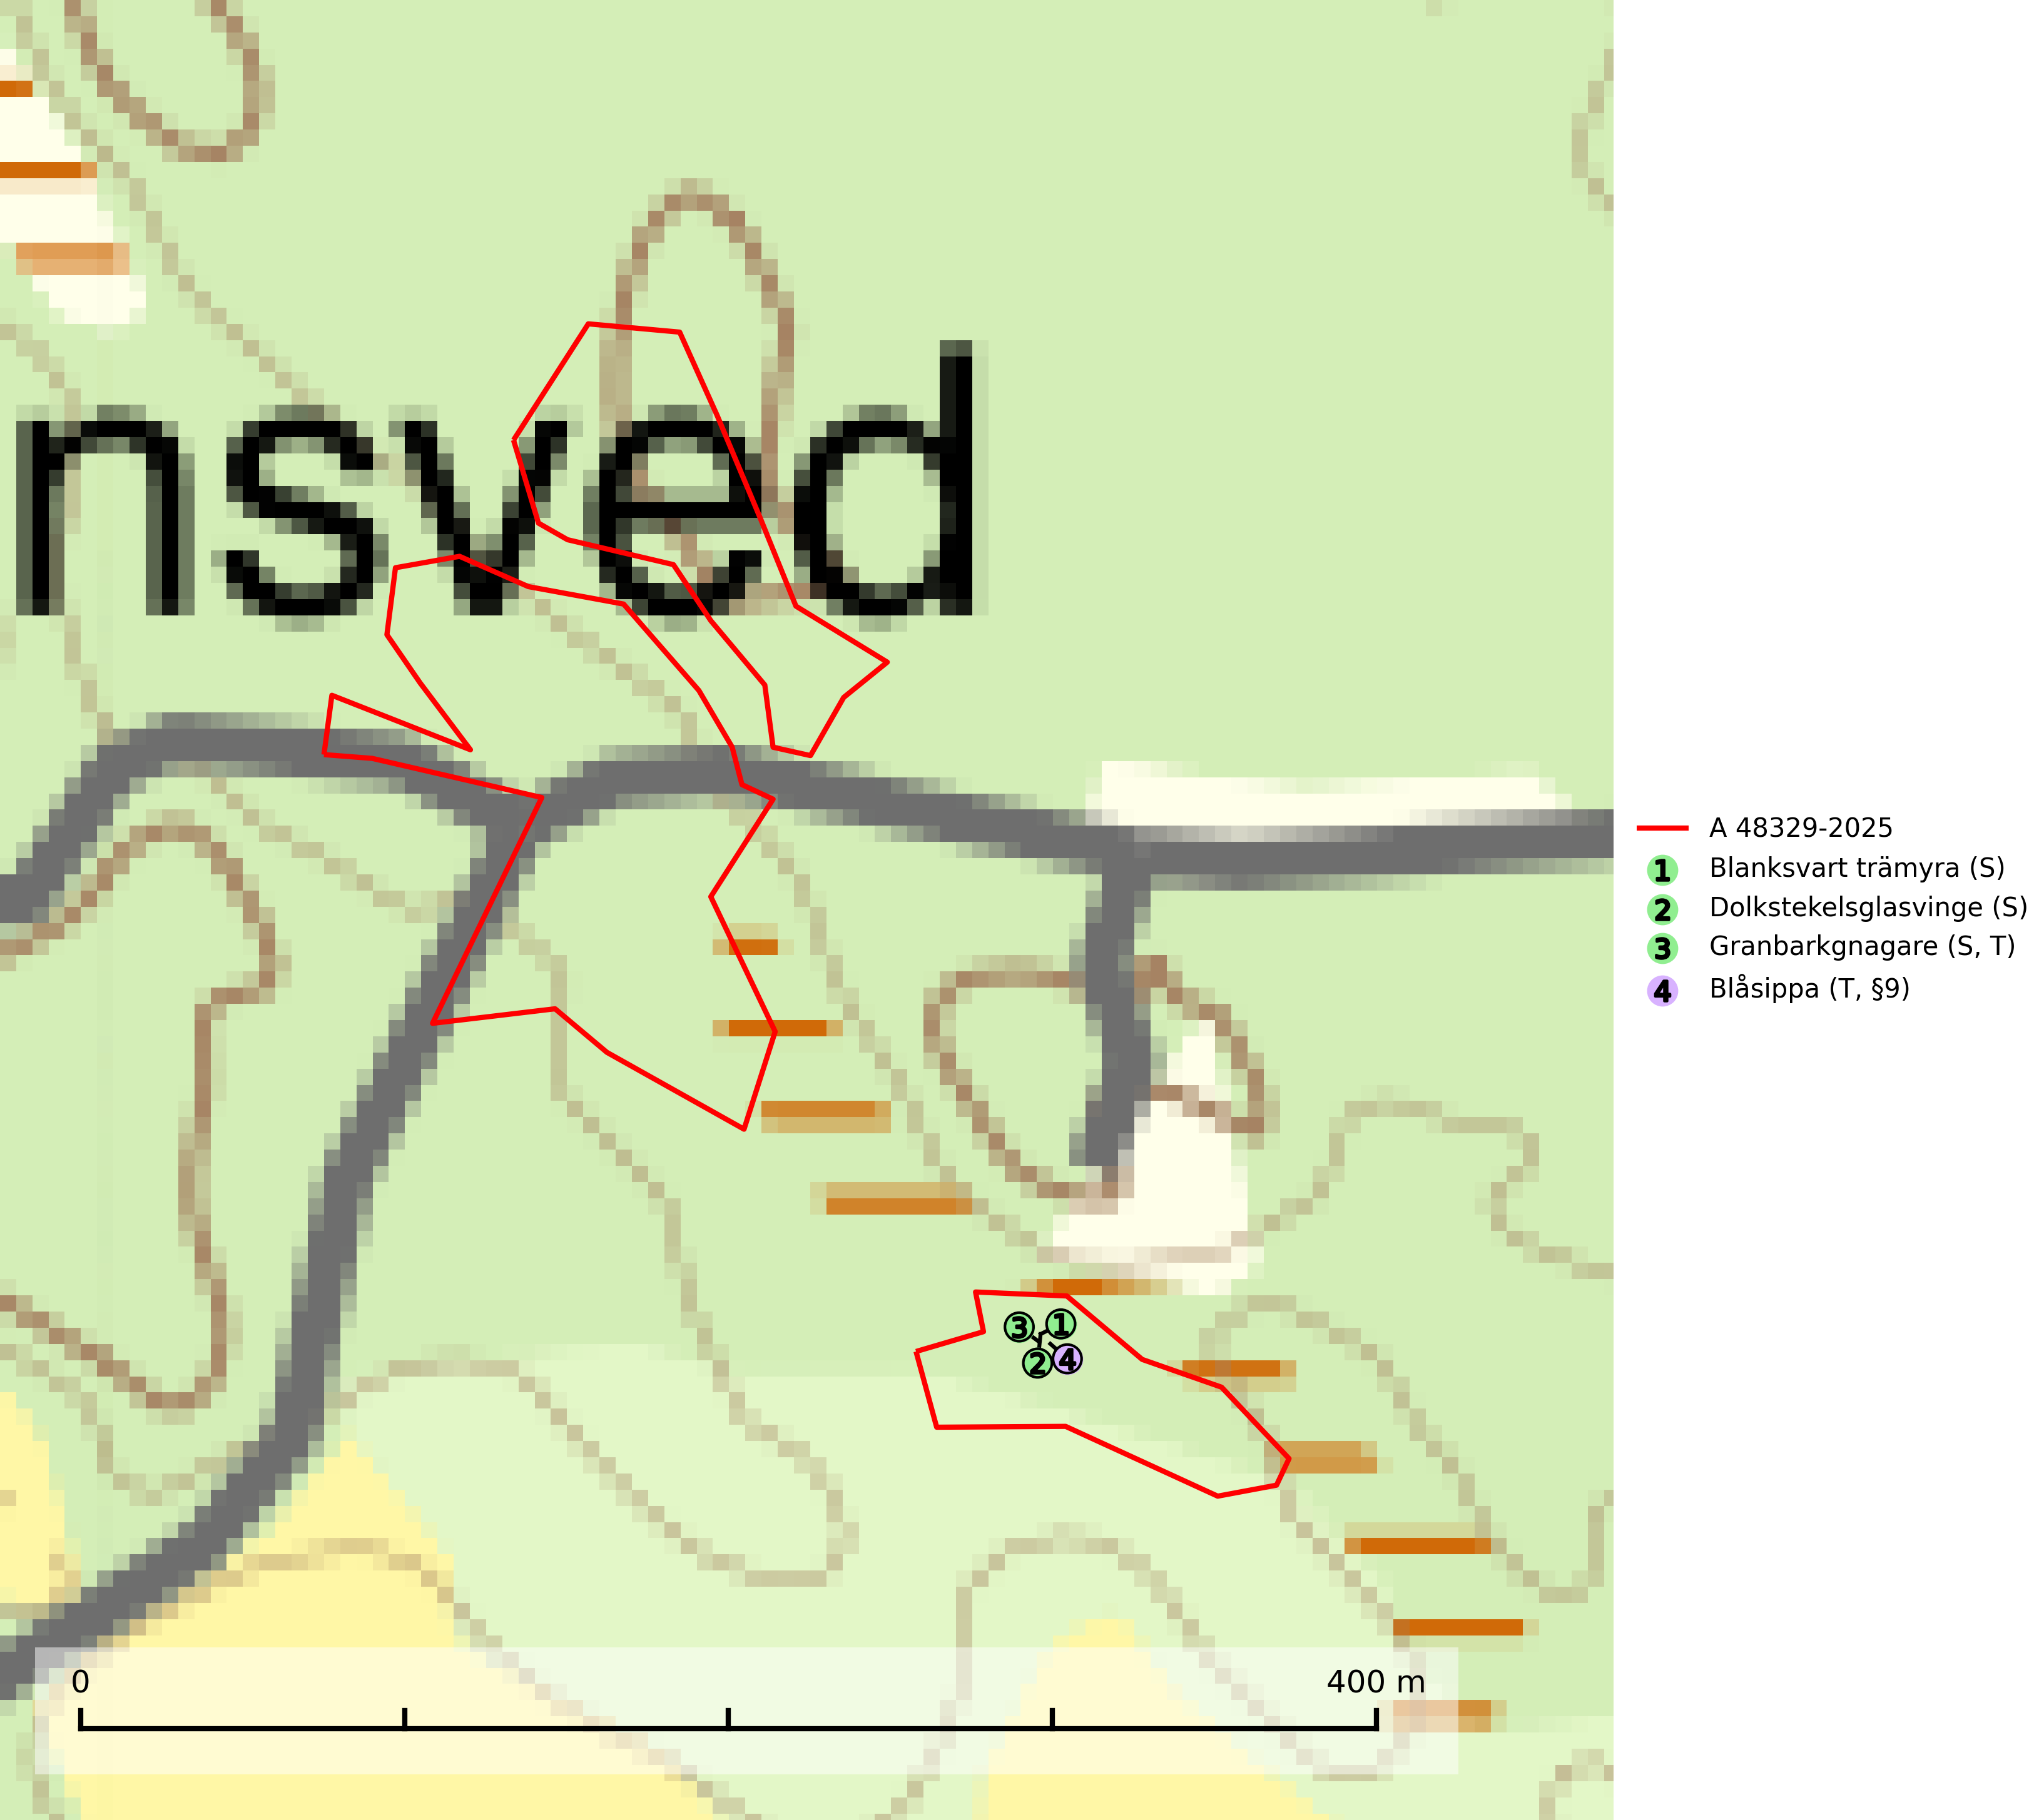
Figur 1. Fyndplatser för naturvårdsarter i avverkningsanmälan. Markörer utan svart kant är placerade på fyndplatsen. Markörer med svart kant är placerade vid sidan av fyndplatsen och har ett svart streck som visar fyndplatsens exakta position. Kartans mittpunktskoordinat är N 6466481, E 540216 i SWEREF 99 TM.
I avverkningsanmälan finns fynd av 4 naturvårdsarter, varav 1 är fridlyst, 2 är typiska (T) och 3 är signalarter (S): blanksvart trämyra (S), dolkstekelsglasvinge (S), granbarkgnagare (S, T) och blåsippa (T, §9). Se Figur 1.

Tillsynsbegäran
Vi begär härmed att Skogsstyrelsen fattar beslut enligt miljöbalken som säkerställer att skogens höga naturvärden bevaras samt att EU-lagstiftning efterlevs och att artskyddsbrott förhindras.
Vi önskar även ta del av de ställningstaganden och beslut som myndigheten meddelar till följd av aktuell avverkningsanmälan och föreningens inlaga (se 34 § förvaltningslagen).

Naturvårdsarter och fridlysta arter
Nedan följer beskrivningar av de naturvårdsarter och fridlysta arter som har sina livsmiljöer och växtplatser i den avverkningsanmälda skogen. De påträffade naturvårdsarterna är ett tydligt kvitto på att det rör sig om en skog med höga naturvärden.
Blanksvart trämyra förknippas framför allt med gamla träd, där den gnager ut den murkna veden och fyller hålrummen med sitt konstfulla bo. I och intill bon av blanksvart trämyra och i synnerhet brun trämyra kan flera sällsynta och rödlistade skalbaggar påträffas. Bland dessa kan nämnas knappstumpbagge (EN), Batrisodes adnexus (VU), Batrisodes delaporti (VU), Euryusa coarctata (VU), Euryusa optabilis (VU), Euryusa sinuata (VU), Plectophloeus nitidus (VU), Scydmaenus perrisi (VU), Tachyusida gracilis (VU), Amphotis marginata (NT), Cryptophagus fuscicornis (NT) och Thiasophila inquilina (NT) (SLU Artdatabanken, 2025).
Granbarkgnagare är en skalbagge vars larvutveckling sker i den tjocka ytterbarken på gamla och mycket grova levande granar. Man lägger lätt märke till angreppen på träden eftersom flera grova kläckhål ligger ganska tätt intill varandra på de grövre barkåsarna. Kläckhålen är runda och ca 1,5 mm breda. Granbarkgnagare är typisk art för 9010 Taiga (Ehnström, 2002; SLU Artdatabanken, 2025).
Blåsippa (§9) är typisk art för 9050 Näringsrik granskog, 9020 Nordlig ädellövskog och 8240 Karsthällmarker (SLU Artdatabanken, 2025).

